La Carta Rota: Derechos Humanos a 77 Años de la Declaración Universal
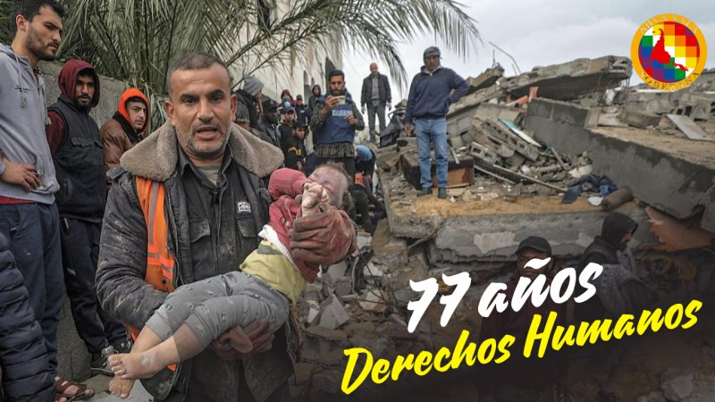

A 77 años de la Declaración Universal de los Derechos Humanos (DUDH) de 1948 (10 de diciembre), la realidad ea sombría: el sistema normativo, concebido como el baluarte ético de la humanidad, enfrenta una crisis de ejecución y un colapso de voluntad política global. La DUDH, nacida del horror de la Segunda Guerra Mundial, hoy parece una carta solemne rota por las realidades geopolíticas y económicas del siglo XXI.
La Impotencia Global ante el Genocidio en Gaza
El genocio actual en Gaza es el ejemplo más lacerante y visible de la disolución de los consensos mínimos. La escalada de violencia, que sectores de la comunidad internacional y académicos han calificado de genocidio, se ejecuta ante la impotencia o la complicidad calculada de los principales organismos internacionales y potencias mundiales. La cifra abrumadora de víctimas civiles, el desplazamiento forzado de millones de personas y la destrucción sistemática de infraestructura esencial (hospitales, escuelas, refugios de la ONU) constituyen una vulneración casi completa de los Derechos Humanos, el Derecho Internacional Humanitario y el Derecho Penal Internacional.
La parálisis de la comunidad internacional, especialmente en el Consejo de Seguridad de la ONU, expone cómo los intereses geopolíticos (el veto de potencias con alineamientos estratégicos) anulan la obligación ética y legal de proteger a las poblaciones vulnerables, evidenciando una jerarquía de vidas donde la dignidad humana se somete a la utilidad política.
Migrantes: La Deshumanización en la Frontera
La crisis migratoria global representa una vulneración sistemática de los derechos a la dignidad, la seguridad jurídica, la libertad de tránsito y la no discriminación. Millones de personas desplazadas por la guerra, el hambre y el colapso climático son tratadas como no humanos en las fronteras de los países ricos y de tránsito.

Gobierno de Milei en ofensiva contra entidades de derechos humanosDefensores de los derechos humanos en Argentina celebrarán el miércoles su Día Internacional envueltos en duro enfrentamiento con el gobierno…
Castigo y Criminalización: En lugar de ser acogidos como sujetos de derechos, los migrantes son criminalizados, detenidos en condiciones inhumanas y sometidos a políticas de contención que violan tratados internacionales en los EEUU.
Ausencia de Derechos Económicos y Sociales: Se les niega el acceso a derechos básicos como salud y educación, convirtiéndolos en una mano de obra explotable y en chivos expiatorios de problemas socioeconómicos internos.
Esta situación subraya que la universalidad de los derechos es una promesa vacía cuando colisiona con las políticas de control fronterizo y la xenofobia institucionalizada.
Autodeterminación y Saqueo: El Legado de la Intervención
El Derecho a la Autodeterminación de los Pueblos, pilar de la Carta de la ONU, ha sido históricamente socavado por la intervención de potencias como Estados Unidos en nombre de la «democracia» o la «seguridad nacional». Estas intervenciones, a menudo disfrazadas de misiones de paz o apoyo, han tenido como objetivo real el control de recursos estratégicos como el petróleo, minerales o el acceso a mercados.
El resultado es la disolución de los derechos colectivos: el derecho a decidir el propio destino político, económico y cultural. Se impone un modelo de gobernanza alineado a los intereses imperiales, generando inestabilidad, guerras civiles y el saqueo de riquezas, dejando tras de sí Estados fallidos y poblaciones empobrecidas.
La Necesidad de un Nuevo Consenso desde el Sur Global
Ante el fracaso del sistema tutelado por las potencias occidentales, es imperativo plantear la necesidad de fortalecer consensos globales desde el Sur global. Este movimiento debe ir más allá de la mera crítica, articulando nuevos contenidos y marcos de convivencia que respondan a las crisis de la humanidad y el planeta.
El horizonte de los Buenos Vivires (o Sumak Kawsay), surgido de las cosmovisiones indígenas de los Andes y la Amazonía, ofrece un marco conceptual disruptivo:
Derechos ecosistémicos: El reconocimiento de los Derechos de la Madre Tierra como sujeto de derechos, equilibrando la visión antropocéntrica que ha justificado el saqueo de los territorios.
Convivencia equilibrada: El Buen Vivir no se enfoca en el crecimiento ilimitado o la acumulación individual (el modelo de desarrollo occidental), sino en la vida plena, digna y en equilibrio con la comunidad y el entorno.
Soberanía y plurinacionalidad: Refuerza la autodeterminación de los pueblos desde una visión pluralista, donde la soberanía no se reduce al control territorial, sino a la autonomía cultural, económica y ecológica.
La resignificación o el rediseño de los Derechos Humanos pasa por esta desoccidentalización de su contenido, anclándola en la justicia ambiental y la equidad social como precondición para la paz, forjando un nuevo contrato ético para la supervivencia de la vida en el planeta.
Fuente: ollantayitzamna.com
https://abyayalasoberana.org/noticias/internacionales/la-carta-rota-derechos-humanos-a-77-anos-de-la-declaracion-universal/?fbclid=IwY2xjawOmly9leHRuA2FlbQIxMQBzcnRjBmFwcF9pZBAyMjIwMzkxNzg4MjAwODkyAAEeJla9OUvJyXeAa6rCjGHUq7K_2OVqGqwA-UrORzy65M6vUYYZj1MFir-wFjY_aem_2vxahiM2Cf1oXt19OMzKWg

